**한국 고고환경연구소 ‘개척하는 지성’ 위한 기부**

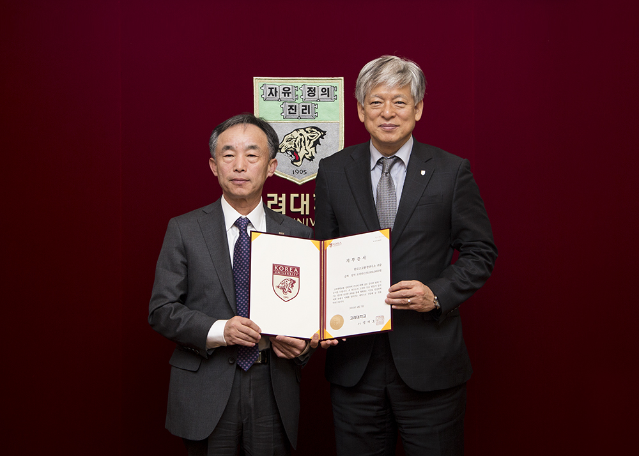

본교는 4월 7일(목) 오전 10시30분 본관 인촌 챔버에서 한국고고환경연구소 이홍종 소장(고려대 고고미술사학과 교수)의 발전기금 기부식을 열고 1억 5천만 원을 전달받았다.

이홍종 소장은 2005년부터 2016년까지 고려대 세종캠퍼스의 발전기금과 장학금, 고고환경연구소 지정발전기금 등으로 총 10억 9천300만원을 기부해 학교 발전에 큰 공헌을 해오고 있다. (2016학년도 기부액은 1억 6천 800만원)

한국고고환경연구소는 2006년 3월 3일 설립된 문화체육관광부 소관의 재단법인으로, 문화재 조사·연구·보호·보존관리 및 그 활용을 통해 민족문화를 전승, 보급하고 창조적으로 개발하는데 목적을 두고 있다.

지난해 한국고고환경연구소는 기존 유적보다 연대가 400~500년 앞선 국내에서 가장 오래된 3200년 전 논 유적을 충남 세종시에서 발견해 한반도 논농사의 실제 시작 시기를 기존 학설보다 500년 이상 올리는 성과를 거두었다. 연구소가 신정부청사 부근에 있는 대평동 택지 개발터 일대를 2014년 8월부터 조사한 결과, 기원전 12~13 세기 청동기 시대 전기에 해당하는 국내 최고의 논 유적을 찾아낸 것이다.

또한 이홍종 교수는 1994년도부터 1995년에 거쳐 발굴한 충남 관창리 유적을 통해 일본 역사교과서를 바꾼 경험이 있다. 그곳에선 우리나라에서 나오지 않았던 형식의 무덤인 ‘주구묘’가 100기정도 나와 있었다. 일본에서는 이미 3천여기가 조사돼 있었고, 이를 근거로 일본은 자신들의 독자적 무덤이라 주장했다. 한국, 심지어 중국에서조차도 이런 형식의 무덤이 발굴된 적이 없었기 때문이다. 하지만 이홍종 교수가 관창리 유적에서 일본에서 발굴된 것들보다 더 이른 시기의 주구묘를 발굴함으로써, 일본의 농경을 비롯한 여러 문화들이 한반도로부터 건너 간 것임을 한 번 더 입증했다. 본 발굴로 일본은 국사 교과서를 바꿔야 했다.

한국 대학 최고의 고고학과로 평가받는 고려대 고고미술사학과는 고고환경연구소를 통해, 발굴의 현장성과 실질적인 학과의 강의가 유기적으로 결합된 이상적인 교육체계를 갖추고 있다. 학생들은 연구소를 통해 현장 실습을 할 수 있고, 발굴 방법 면에서 이어 받은 전통을 그대로 배우게 된다. 첨단 발굴 장비를 도입했고, 실측 측량에서 항공촬영을 활용하는 등 타 학교의 벤치마킹의 대상이 돼왔다. 이는 한국고고환경연구소 측의 꾸준한 지원에 힘입은 바가 크다.

고려대 세종캠퍼스는 이에 그치지 않고, 향후 설립할 문화유산학부와 컴퓨터정보학과를 연계해 융합학문으로 특화하는 등 문화유산관련 콘텐츠의 무한한 가능성을 개발해 나갈 수 있게 할 방침이다.

염재호 총장은 “고려대가 최고의 교육·연구 환경 속에서 세계를 이끌어갈 개척하는 지성인을 양성할 수 있도록 기부금을 소중하게 사용하겠다.”고 이홍종 소장에 감사를 전했다.